Actividad 3.2 - Análisis sintáctico y semántico
- Elegir artículo en Amazon. Concretamente he elegido: Amazon Kindle (última generación) | el Kindle más ligero y compacto, con pantalla sin reflejos, pasos de página más fluidos y luz frontal ajustable | 16 GB | Sin publicidad | Negro
https://www.amazon.es/kindle-2024/dp/B0CP32JG8B/ref=sr_1_2?__mk_es_ES=%C3%85M%C3%85%C5%BD%C3%95%C3%91&crid=3USN4WY87TBCW&dib=eyJ2IjoiMSJ9.jxUX7S95aGmjbUUU4hXscE_dWhjDZUXDjXocOMCC6ZjobQ3y0xn-C8UcyPC3f_9c2RgNPgzhSyBwp8U5_J-nuGFeMOZPNz3TO_DRudWs_aqyW6ynQ8pNibcsWyHYK_MFHX4AHzbltt2WFshZXtpMd8ief2PLN3l9Htx_8O4nE1QJojLHj2yJZtDEcPAZiQnhNGk5IEYaWAZuPatYTZtcfv4y-YBNBpYRWwe6Ry06XQ8hk1wpGIe6jToZFkdfQg_IUzeGqJVLjomdbYl6saJmbH2LlVyiOkwelWzAMcwZXik.v5wdYlZETtWSxCykYTK6rXkIOZB0NYx-hfQOqhHlwgc&dib_tag=se&keywords=kindle&qid=1771865777&sprefix=kind%2Caps%2C261&sr=8-2&ufe=app_do%3Aamzn1.fos.4c3f56c3-e485-4a35-9abc-6532b61c3b62&th=1

- Primero instalar librerías requeridas, concretamente yo utilicé.
pip install spacy spacytextblob pandas python -m spacy download es_core_news_lg 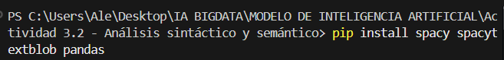
- Instalación de python -m spacy download es_core_news_lg
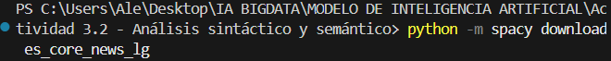
- ANALISIS DEL CODIGO
- PASO 1 “Importaciones y Cargas”
  - Importar librería principal del procesamiento del Lenguaje Natural (NLP)
  - Importar la herramienta visual para generar los árboles de dependencias
  - Importar el componente que permite añadir reglas manuales
  - Librería estándar para elegir las frases al azar.
  - Carga el modelo lg, necesarios para el paso 5 con el Word vector.
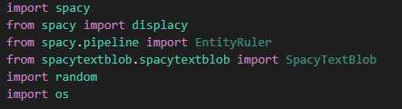
- PASO 2 “Carga y procesamiento de datos”
  - Crea la variable de carga del documento externo .txt
  - Filtro de existencia de documento.
  - with open(dataText, "r", encoding="utf-8") as file: Abre el archivo de comentarios uft-8, para no tener problemas con el lenguaje español.
  - Doc = nlo(text): pasa el texto por el pipeline y crea el objeto doc.
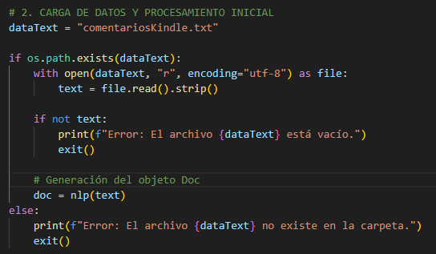
- PASO 3 4 “Configuración de Pipeline”
  - Añadir extensión de los sentimientos antes de la carga de procesamiento antes que el paso 2.
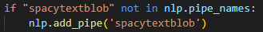
  - Añadir ruler = nlp.add_pipe("entity_ruler", before="ner") antes del NER automático para que las palabras personalizadas tengan personalidad.
  - Definir palabras a reconocer
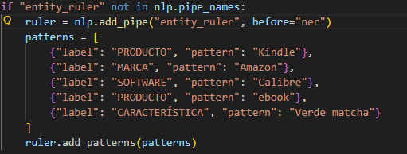
  - Inyectar a spaCy.
- PASO 4 “Salidas de entidades NER”
  - Iteración por nombres propios detectados, incluyendo los que agregue al Ruler
  - Traduce etiquetas más técnicas
  - Salida de sentimientos
  - score = doc._.blof : Extrae un valor numerico comprendido entre -1 a 1. Es el corazón del componente Custom
  - if score > 0.1: lógica para categorizar el numero en un lenguaje humano positivo o negativo
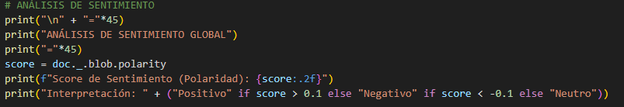
- PASO 5
  - Estrategia A: Busca palabras con la etiqueta NOUN (sustantivos), añadiendo probabilidad de veces que sale.
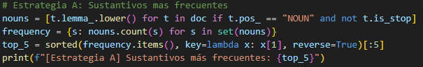
  - Estrategia B: Usabilidad de similitud de semántica.
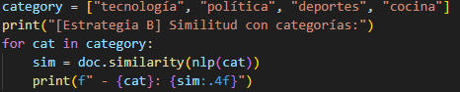
  - doc.similarity(nlp(cat)): Compara el "vector" (posición matemática del significado) de los comentarios. Cuanto más cerca esté de 1.0, más se parece el tema.
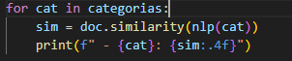
- PASO 2 “Análisis gramatical y visual”
  - phrase_ejem = random.choice(prayers):Elige frase al azar.
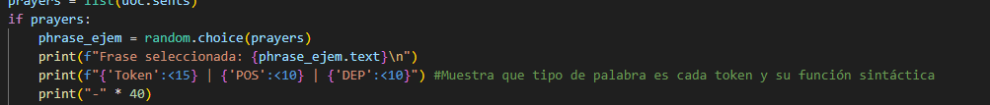
  - token.pos_ y token.dep_: Muestra si la palabra es Sustantivo/Verbo y qué relación tiene (Sujeto, Objeto).
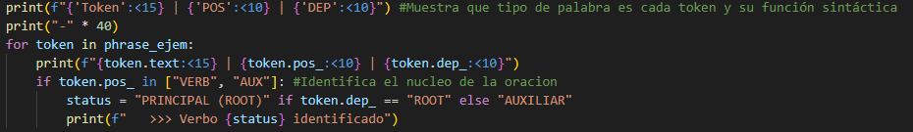
  - if token.pos_ in ["VERB", "AUX"]:: Identifica el núcleo de la oración. ROOT es el verbo principal.
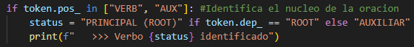
  - displacy.serve(phrase_ejem, style="dep"): Lanza el servidor local para que puedas ver el árbol de flechas y hacer la captura para el PDF.
